4. MAVZU: IPLARNI QAYTA O’RASH

Reja:

Qayta o‘rash jarayonining maqsadi va mohiyati
- Iplarni qayta o‘rashdan maqsad

Iplarni o‘rash usullari

O‘ram tuzilishi va shakllari

Yigirish, pillakashlik, ip pishitish va kimyoviy zavodlarda ishlab chiqarilgan iplar to‘qimachilik korhonalariga turli o‘ramalarda qayta ishlash (to‘qima olish, trikotaj to‘qish va h. k.) uchun keltiriladi. Yigirilgan iplar yigirish tuftagida yoki bobinalarda, tabiiy ipak iplari kalava shaklida, pishitilgan iplar bobina yoki gardishli g‘altaklarda, kimyoviy iplar esa turli xil bobinalarda keltiriladi. Bu o‘ramlardan hamma vaqt ham mato ishlab chiqaruvchi mashina va dastgohlarida qayta ishlash (o‘rnatish) imkoniyati bo‘lmaydi. Trikotaj matolarini ishlab chiqarish uchun, asosan, iplar trikotaj mashinalariga bobinalarda keltirilsa, to‘qima ishlab chiqarish uchun arqoq iplar bobinada (mokili dastgohlar uchun naychada), tanda iplar esa katta guruhga (yuzlab, minglab iplar) jamlanib, tanda, to‘quv g‘altaklarga o‘ralib, to‘quv dastgohlariga taxlanadi. Bundan tashqari, iplarni to‘quvchilikka tayyorlash jarayonlarida ularni sifat nazoratidan o‘tkazilib, belgilangan darajada tayyorlanadi. Ayrim hollarda iplarni tayyorlash jarayonida ularga maxsus ishlov beriladi. To‘quvchilikda ohorlash, trikotaj va noto‘qima matolar ishlab chiqarishda esa, parafinlash va boshqa ishlovlar berilishi keyingi jarayonlarning iqtisodiy samaradorligini oshirishga va jarayonning mun tazam kechishiga xizmat qiladi.
To‘qima ishlab chiqarish jarayoni uchun tanda va arqoq iplarini tayyorlash texnologik jarayonlarini tanlashda quyidagi dastlabki ko‘rsatkichlar asos bo‘ladi:
1 . Tanda va arqoq iplarining tavsifi :
- tola turi (paxta, jun va boshqa tolalar);
- ip turi (ip, monoip, kompleks ip va boshqalar);
- sinfi bo‘yicha (yakka, pishitilgan, shakldor, bo‘yalgan,
melanj va h. k.);
- yigirish usuli bo‘yicha (qayta tarash, oddiy, apparat,
suknoli, urchuqsiz va h. k.).
2 . To‘quvchilik korxonasiga keltirilgan o‘ramalar tavsifi.
- shakli bo‘yicha;
- o‘lchami va og‘irligi bo‘yicha.
Paxtali to‘qimalar ishlab chiqarishda tanda iplari qayta o‘rash, tandalash, oxorlash va ip o‘tkazish yoki ulash jarayonlardan o‘tsa, arqoq ipi to‘quv dastgohi bobinada ( mokisiz dastgoh uchun) yoki naychalarda keltiriladi (1-rasm ).
To‘quvchilik jarayonining samarali kechishi iplarning to‘quvchilikka tayyorlash va ularni muqobilini tanlashga bog‘liq. Yuqori samaraga erishish uchun iplarning uzilishlari soni minimal bo‘lishi kerak va buning uchun:
- sifatli iplarni tanlab olish;
- ip muqobil o‘ramaga qulay yo‘l bilan o‘ralgan bo‘lishi;
d) ipga foydalanishdan oldin kerakli ishlov berilgan bo‘lishi
kerak.
Yuqoridagi talablar har xil darajada ham tanda, ham arqok iplari uchun tegishlidir. Tanda va arqoq iplarini to‘quvchilikka tayyorlash texnologik jarayonlari bir-biridan farq qilib, har biri alohida tayyorlanadi. Qayta o‘rash jarayoni esa tanda va arqoq iplari uchun umumiy bo‘lib, bir xil sharoitlarda amalga oshiriladi.
Mokisiz dastgoh uchun

Mokili dastgoh uchun
Xomashyo ombori
Qayta o‘rash
Qayta o‘rash
To‘quvchilik
Saralash, o‘lchash va tozalash
Pardozlash
Tandalash
Ohorlash
Ip o‘tkazish, ip
bog‘lash
Tuftak

Arqoq ipi
Bobina

Bobina

Naycha
Tanda ipi

Arqoq ipi
1-
rasm.
Paxtali to‘qimalar ishlab chiqarishning umumiy texnologik zanjiri.
Shoyi gazlamalar ishlab chiqarish uchun iplar kalavalarda (xom ipak) yoki gardishli g‘altaklarda (pishitilgan ipak) keltiriladi. Tanda iplari to‘quvchilikka tayyorlanganda xom ipak tarkibida seritsin (yelim modda) bo‘lganligi uchun tabiiy ipak ohorlash jarayonidan o‘tmaydi.
Ayrim gazlamalar ishlab chiqarish texnologiyasi ko‘p o‘timli bo‘lib, u tanda iplariga badiiy bezak berish bilan bog‘liq. Quyida xonatlas matosini ishlab chiqarish texnologiyasida qatnashadigan jarayonlar keltirilgan (2-rasm).
Keltirilgan texnologik jarayonlar zanjiridan ko‘rinib turibdiki, xonatlas matosini ishlab chiqarishda tanda iplariga badiy bezak berish bilan bog‘liq maxsus jarayonlar mavjud. Katta krep guruh (krepdeshin, krepjorjet va sh. o‘.) gazlamalarini ishlab chiqarishda ipak tarkibidagi yelim (seritsin) moddasidan foydalaniladi va gazlama pardozlash jarayonidan keyin yuviladi (yelimsizlantiriladi).
Tanda libitlarini naqsh bo‘yicha to‘quv
g‘altagiga o‘rash
Arqoq. Yelimsizlahtirish, siqish,

qoqish, quritish
Bobinaga qayta o‘rash
Libitlash
Bobinaga qayta o‘rash
Naqsh izini tushirish, libitlarni
bog‘lash, abrband jarayoni
Libitlarni ivitish, bo‘yash, siqish,

qoqish, quritish
Bo‘yalgan libitlarni tandaga jamlash
Shodaga tеrish, tig‘dan o‘tkazish yoki
ip ulash
Aprеtlash, kudinchlash
Xom gazlamani saralash,

taxtlash va tozalash
To‘quvchilik
Taqovat qilish va tig‘dan o‘tkazish
Tanda. Yelimsizlahtirish, siqish,

qoqish, quritish
Abrli tandalarni taroqlash
Bo‘yash
Pishitilgan ipak ombori ipak kalavalarda
2-rasm. «Xonatlas» gazlamasini ishlab chiqarish texnologik jarayonlari.
Xonatlas ishlab chiqarishda esa ip yelimsizlantirilib, so‘ngra bo‘yash jarayoniga tayyorlanadi. Yelimsizlantirish kalavalarda bajarilib, keyingi jarayonda iplar kalavadan bobinalarga qayta o‘raladi. Libitlash, tandalash jarayonining bir turi bo‘lib, unda 40–60 gacha iplar jamlanib, perimetri katta kalava libit olinadi. So‘ngra libitlarga oldindan tayyorlangan naqsh izi tushiriladi. Naqsh olish uchun libitlar avrband usulida bog‘lanadi, natijada libit bo‘yalganda bog‘lanmagan joylar asosiy ranga bo‘yalib, bog‘langan joylari bo‘yalmay qoladi. Qolgan ranglar «Kosa bo‘yoq» usulida bo‘yaladi. Bu jarayonlarning takrorlanishing xonatlas naqshidagi ranglar soniga qarab qaytariladi. Qolgan jarayonlar ham asosan tanda iplarida mo‘ljallangan naqshni to‘g‘ri tushirish bilan bog‘liq holda amalga oshiriladi.
To‘quvchilik jarayonining samarali kechishi iplarni to‘quvchilikka tayyorlash va ularning muqobilini tanlashga bog‘liq. Yuqori samaraga erishish uchun iplarning uzilishlari soni minimal bo‘lishi kerak va buning uchun:
- sifatli iplarni tanlab olish;
- ip muqobil o‘ramaga qulay yo‘l bilan o‘ralgan bo‘lishi;
d) ipga foydalanishdan oldin kerakli ishlov berilgan bo‘lishi kerak.
Yuqoridagi talablar har xil darajada ham tanda, ham arqoq iplari uchun tegishlidir. Tanda va arqoq iplarini to‘quvchilikka tayyorlash texnologik jarayonlari bir-biridan farq qilib, har biri alohida tayyorlanadi. Qayta o‘rash jarayoni esa tanda va arqoq iplari uchun umumiy bo‘lib, bir xil sharoitlarda amalga oshiriladi.
Iplarni qayta o‘rashdan maqsad:
- Keyingi texnologik jarayonlarning yuqori samaradorligini ta’minlovchi sifatli bobina tayyorlash.
- Jarayonda o‘ramadagi ip uzunligini ko‘paytirish, har xil nuqsonlar, xas­cho‘plardan tozalash.
Ko‘proq qayta o‘rash jarayonida iplar yigirish tuftagidan konussimon yoki silindrsimon bobinaga o‘raladi. Yigirish tuftagiga esa 100 g atrofida ip o‘raladi. Agar ipning chiziqli zichligi 20 tex bo‘lsa, u holda tuftakdagi ip uzunligi 5000 m bo‘ladi. Zamonaviy tandalash mashinalarining tezligi 1000 m/min atrofida bo‘lib, unda yigirish tuftagidan ip o‘raladigan bo‘lsa, har 5 minutda tuftaklarni almashtirish talab etiladi va bu hol tandalash mashinasi unumdorligining keskin kamayishiga olib keladi. Shuning uchun iplar tuftakdan hajmi katta bo‘lgan (og‘irligi 2 kg va undan yuqori) konussimon yoki silindrsimon bobinaga o‘raladi.
Yigirish tuftagini to‘quv dastgohida arqoq ipi sifatida foydalanish uchun katta moki kerak bo‘ladi, bu esa homuza hosil qilish jarayonida muammoga olib keladi. Shuning uchun mokili dastgohda arqoq ipi naychaga o‘raladi. Naychaga esa bu ip bobinadan o‘raladi.
Qayta o‘rash jarayoniga quyidagi talablar qo‘yiladi:
- ipning fizik-mexanik xossalari yomonlashmasligi;
- o‘ramadan keyingi jarayonlarning yuqori tezligida ham ipning chuvalib chiqishi yengil, tarangligi esa doimiy va barcha bobinalarda bir xil bo‘lishi;
- bobinalardagi ipning uzunligi maksimal va barcha bobinalarda bir xil bo‘lishi;
- iplarning uchlari pishiq va qulay tugunlar bilan ulab qo‘yilishi hamda tugunlar to‘quv dastgohi anjomlarida yengil o‘tishi va to‘qimaning tashqi ko‘rinishini pasaytir masligi;
- jarayon yuqori unumdorlikka ega bo‘lishi, lekin yuqori unumdorlik ip va bobinalar sifatining pasayishi hisobiga bo‘lmasligi;
- iloji boricha chiqindi kamroq, samaradorlik esa yuqori bo‘lishi kerak.
Yigirish tuftagidan ipni chuvatib olish uchun tuftak tutgichga (romga) muqobil holatda chuvatib olish uchun qulay qilib o‘rnatiladi.
O‘ramadan ipni samarali chuvatish unga ikki xil harakat berish talab etiladi. Iplar ikki xil usulda chuvatib olinadi.
- G‘altakdan chuvatish.
- Tuftakdan chuvatish.
- G‘altakdan chuvatish. Bu usulda g‘altakka aylanma harakat beriladi, chuvalib chiqayotgan ip aylanmaydi, ya’ni buralmaydi. Buning natijasida ip buramlari o‘zgarmaydi va bu esa usulning afzalligini ko‘rsatadi. G‘altakni aylantirish uchun qo‘shimcha energiya va aylantiruvchi uskuna talab etiladi. Bu esa usulning kamchiligi hisoblanadi. Qayta o‘rashning tezligi yuqori bo‘lganda inersiya hisobiga g‘altakdan chuvalib chiqayotgan ip tarangligining o‘zga rishiga olib keladi. Chuvatishning boshlang‘ich momentidagi g‘altak inersiyasi va og‘irligi xisobiga ip tarangligi keskin ortib ketadi. G‘altakdan chuvatish turida iplar gardishli o‘ramaga o‘ralgan bo‘ladi. Ip chuvatish paytida ip gardishga tegmasligi kerak.
- Tuftakdan chuvatish. Bu tizimida tuftakka aylanma harakat berilmaydi, ya’ni aylantirilmaydi. Shuning uchun o‘ramani aylantirish muammosi bu usulda bo‘lmaydi. Bu usul oddiy bo‘lib, tuftakni aylantirish moslamasi talab etilmaydi. Sistema (usul)ning kamchiligi katta tezlik bilan chuvatish jarayonida ballon hosil bo‘lishi. Chuvalib chiqayotgan ip markazdan qochma kuch ta’sirida chuvalib chiqish o‘qiga nisbatan ballon hosil qiladi. Ballonning hosil bo‘lishi ip tarangligiga ta’sir etadi va uning o‘zgarishiga, ya’ni taranglikning notekis bo‘lishiga olib keladi. Bunday chuvatish usulida tashqi qatlamlardan chuvalib chiqayotgan ip buramlarining o‘zgarishi, yassi iplar (metall, polimer, rezina va h. k.) iplarni qayta o‘rash imkonini bermaydi. Bunday iplarni qayta o‘rashda bu usul ishlatilmay, birinchi usuldan foydalaniladi. Tuftakdan chuvatish turida o‘rama chuvatish yo‘nalishiga to‘g‘ri qilib o‘rnatiladi. Chuvatish yo‘nalishiga qarab, (S yoki Z) chuvalib chiqayotgan ipning buramlari soni bitta buramga ko‘payishi yoki kamayishi mumkin.

Iplarni o‘rash usullari
Iplarni qayta o‘rash usuliga, o‘rama turlariga qarab o‘rash turlari uch turga bo‘linadi.
- Parallel.
- Parallelsimon.
- Krestsimon.
Parallel o‘rama to‘quv g‘altagi, tanda g‘altagi kabi o‘ramalarga ip o‘raladi.
Parallel o‘rash turida bir necha iplar, bir-biriga nisbatan parallel holda gardishli (iplarning chetdan tushib ketishini saqlovchi) o‘ramalarga o‘raladi. Bunday o‘rash usulining qo‘llanish doirasi chegaralangan (to‘quv va tanda g‘altaklari) (3-a rasm).
Parallelsimon o‘rash turida yakka ip o‘rama bo‘ylab parallelsimon ravishda o‘raladi. Iplar o‘rama chetidan tushib ketmasligi uchun cheti konussimon, gardish yoki maxsus richaglar bilan to‘sib qo‘yiladi (3-b rasm).
Parallel o‘ramada iplar bir-biriga parellel ravishda yonma-yon joylashadi. Bu esa o‘ramada iplarning ko‘proq joylashishini ta’minlaydi. Biroq parallel o‘ramada iplarning o‘rama chetida mustahkam joylashmaganligi uchun gardishlar bilan ikki tomondan to‘sib qo‘yiladi.
Parallel va parallelsimon o‘rash turlarining kamchiliklari:
- G‘altakchaning aylanishi hisobiga undan ipni chuva tish tandalash mashinasi unumdorligining pasayishiga olib keladi va chuvatishning boshlang‘ich momentida me’yoriy tezlikni ta’minlash talab etiladi hamda uzilish miqdori yuqori bo‘ladi.
- Tandalash jarayonidagi taranglikning keskin o‘zgarishi tanda sifatiga ta’sir etadi.
- Bo‘sh g‘altakchalar (og‘irligi va hajmi, joy egallashi) o‘ramalarni tashishda (transportirovka qilishda) qo‘shimcha xarajatlarni talab etadi.
- Tandalashdan so‘ng g‘altakchalarda qolgan katta miqdordagi qoldiq iplar (nachinkalar) chiqindilar miqdori ning ko‘payishiga olib keladi.
G‘altak o‘rovchi qayta o‘rash mashinalarining tezligi past bo‘ladi (xom ipak o‘rashda 140–180 m/min).
G‘altakchalarni narxining yuqoriligi (qog‘oz patronga nisbatan), ularning tez ishdan chiqishi, mahsulot tannarxiga bevosita ta’sir etishi kabi omillar krestsimon qayta o‘rash texnologiyasini takomillashtirishni yanada rivojlantirishni talab etmoqda.
Krestsimon o‘rash turida yakka ip belgilangan vintsimon burchagi ostida o‘raladi. Odatda vintsimon burchak 80 gradusdan kam bo‘ladi. Bunday o‘rash turida o‘ralgan o‘rama mustahkam bo‘lib, o‘rama chetidan tushib ketmaydi va gardish, konussimon yoki chegaralovchi to‘siqlar kerak bo‘lmaydi. Bu o‘rash turidan olingan konussimon babina qayta o‘rash jarayonida foydaniladi. (3-d rasm).
Parallelsimon va krestsimon o‘rash turlari qayta o‘rash tezligi va taqsimlash mexanizmi tezliklarining nisbatiga bog‘liq bo‘ladi. Agar taqsimlash katta bo‘lsa, iplarning o‘ramada joylashish burchagi katta bo‘lib, krestsimon o‘rama hosil bo‘ladi. Agar taqsimlash tezligi kichik bo‘lsa, iplarning qatlamlararo joylashishi bir-biriga nisbatan juda yaqin bo‘ladi va parallelsimon o‘rama hosil bo‘ladi.

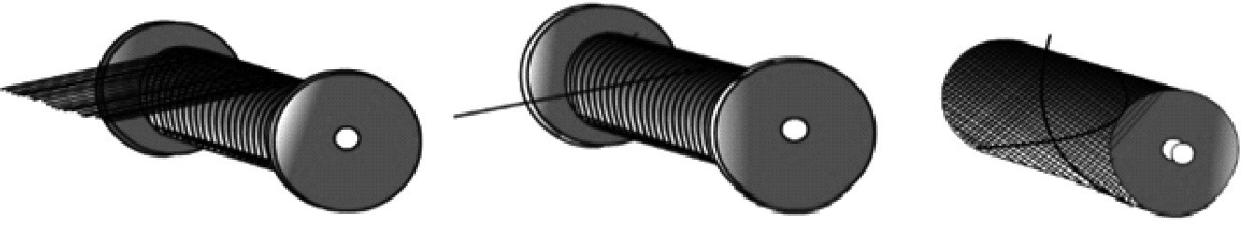
a) b) d)
3-rasm. O‘rama turlarining ko‘rinishi.

O‘ram tuzilishi va shakllari
Ip o‘ramaga vintsimon chiziq bo‘yicha taqsimlanadi (4-rasm). Ipning joylashish tartibi vintsimon chiziqning qadami va buram ko‘tarilish burchagiga bog‘liq.
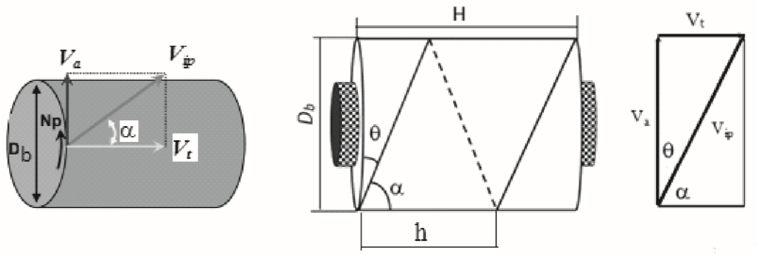
4-rasm. Qayta o‘rashda o‘ramaning tuzilish omillari.
Qayta o‘rashda o‘ramaning tuzilish omillari:
D_{b} – o‘rama diametri, sm; N – o‘rama balandligi, sm; α – buramni burilish burchagi; θ – buramning kesishish burchagi; h – o‘ram qadami, sm;
V_{a} – aylanish tezligi;
V_{t} – taqsimlanish tezligi; V_{i} – ip o‘rash tezligi.
Agar o‘ramning kesishish burchagi θ > 10–15° krestsimon o‘rama θ < 10° bo‘lsa, parallel o‘rama hosil bo‘ladi va o‘ram qadamini h ≈ d_{ip} ga teng deb qabul qilish mumkin.
tgα=VVa t
Qayta o‘rash tezligi quyidagi formula bilan aniqlanadi:
V_{a} = πD_{b} · η_{b}; V = h_{sr} · η_{b}
V_{a} – o‘ramaning aylanish tezligi; V_{t} – ip taqsimlanish tezligi, D_{b} – o‘rash barabanining diametri, sm; η_{b} – barabanning aylanish tezligi, ayl/min; h_{o‘r} – o‘rash barabani ariqchasining o‘rtacha qadami, sm.
O‘ramaning diametri oshgan sari qatlamdagi buramlar soni kamayadi. Bobinaga o‘ralayotgan har bir qatlamdagi ip avvalgisiga nisbatan ma’lum burchakka siljib o‘raladi. 5-rasmda konussimon va silindrsimon o‘ramalar turlari ko‘rsatilgan.
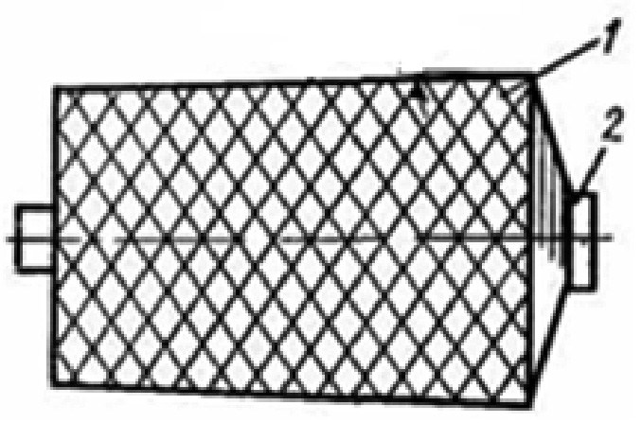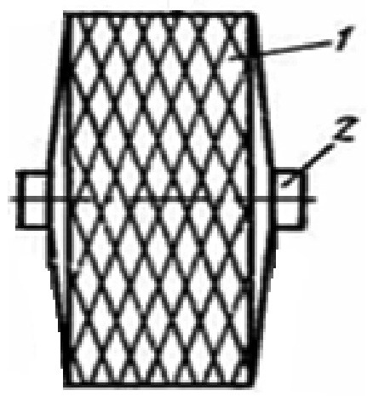
5-rasm. Konussimon (a) va silindrsimon (b) o‘ramalar:
1 – ip; 2 – o‘rama o‘zagi (patron).
O‘ramaga iplarni o‘rash uchun ularga aylanma harakat berish kerak. O‘ramaga aylanma harakat berishning ikki xil turi mavjud.
- O‘rama urchug‘ini aylantirish.
- Ishqalanish orqali harakat uzatish.
O‘rama urchug‘ini aylantirish.
Bu tizimida o‘rama urchuqqa o‘rnatilib, harakatga keltiriladi. Bu harakat berish tizimining ikki xil turi mavjud.
- O‘rama urchug‘ini o‘zgarmas tezlik bilan aylantirish.
- O‘rama urchug‘ini o‘zgaruvchan tezlik bilan aylantirish.
O‘zgarmas tezlik bilan aylantirish
Bu usulda urchuq o‘zgarmas tezlik bilan aylantiradi, ya’ni urchuqning aylanma tezligi o‘zgarmas va doimiydir (6-a rasm).
Ip o‘rama o‘ralish jarayonida o‘rama diametri ortib boradi. Bu esa o‘ralish tezligiga olib keladi, o‘ralish tezligining o‘zgarishi ip tarangligining o‘zgarishiga olib keladi va xohlagan ip tarangligini qayta o‘rash jarayonida doimiy bir xil bo‘lishi talab etildi va uni ta’minlashga harakat qiladi. Bu muammoni yechish uchun iplarni qayta o‘rashning ikkinchi usuli – o‘zgaruvchan tezlik bilan aylantirish usulini amakga oshtiramiz.

O‘zgaruvchan tezlik bilan aylantirish
Bu usulda o‘rama bilan ipni o‘rashda tezligi o‘zgaruvchan matorlar yoki tezlik o‘zgaruvchi moslamalar o‘rnatilgan (6-b rasm). Bu hol esa tannarxning qimmat bo‘lishiga olib kela di. Shuning uchun bu tizimi o‘ta nozik iplarni o‘rashda qo‘llaniladi. Ya’ni, o‘zini oqlaydi, yuqoridagi muammoni yechishda oddiy yo‘li – qayta o‘rashning ikkinchi usulidan foydaniladi.
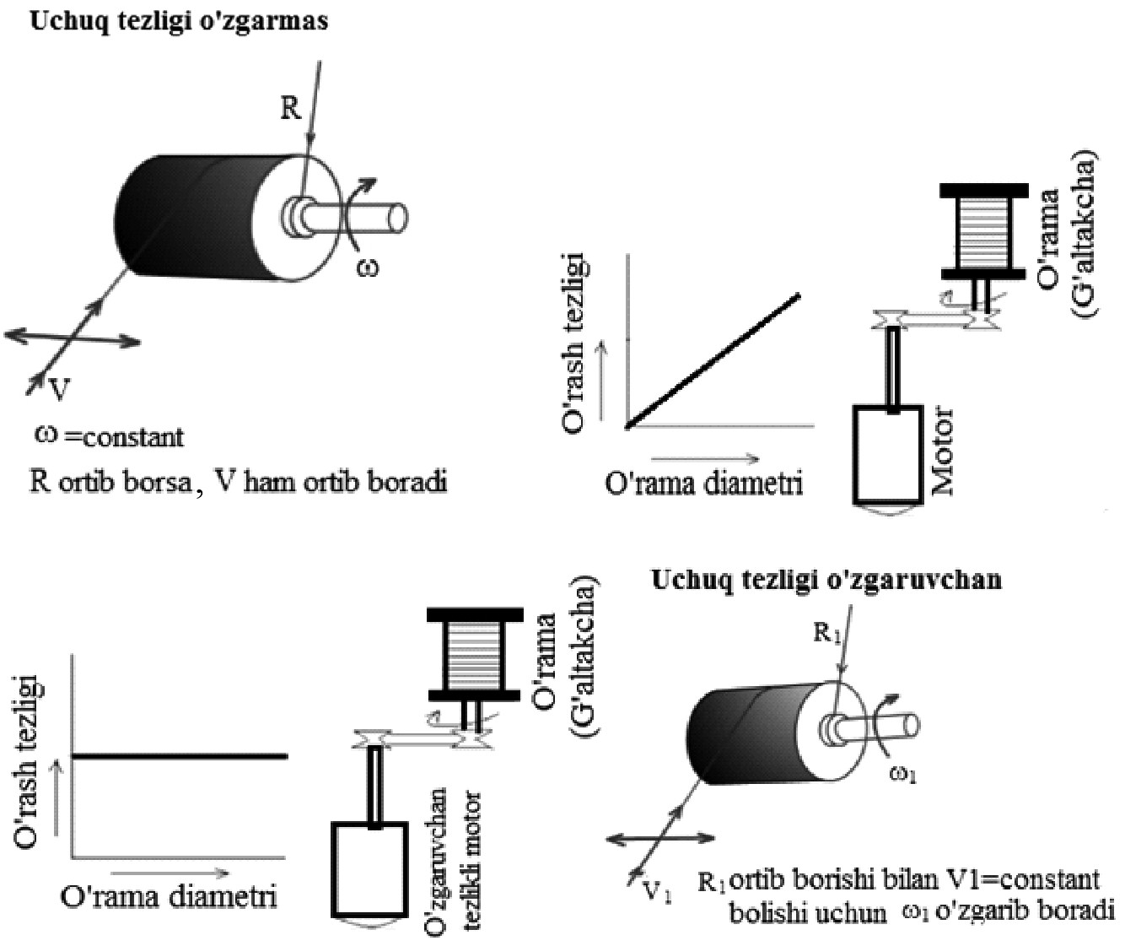
a)
b)
6-
rasm.
O‘ramani o‘zgarmas (
a
)
va tezlik o‘zgaruvchan

(b) bilan harakatlantirish.
R ortgan sari w o‘zgarib boradi (w¹const) va V₁ = const bo‘ladi.
Ishqalanish orqali qayta o‘rash
Bu tizimida urchuq aylanma harakat qiladi, uning ustiga o‘rama o‘rnatiladi (7-rasm). Qayta o‘rash barabani yoki roligi orasida hosil bo‘lgan ishqalanish hisobiga qayta o‘rash tezligi ham doimiy bo‘ladi. Bu usul yigirilgan iplarni qayta o‘rashda keng qo‘llaniladi.
Bu yerda ipning chiziqli tezligi V = ωR, bu yerda: V = f(ω va R) bo‘ladi.
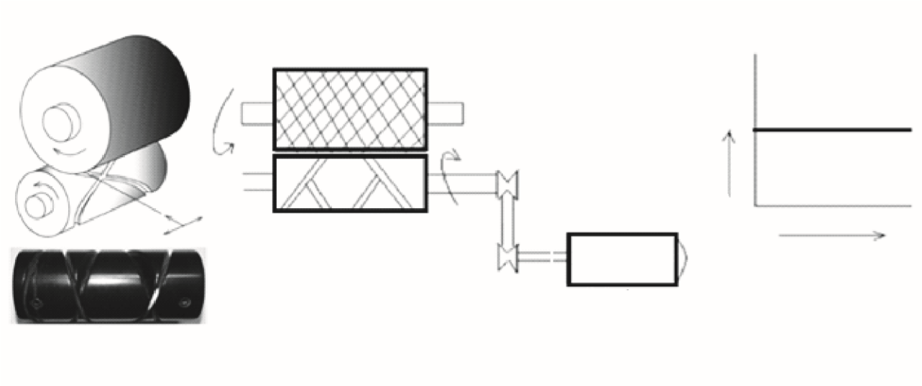
Bobina
O‘rama (Bobina)
O‘rama

diametri
O‘rash tezligi
O‘yiqchali o‘rash
barabancha
Baraban
Motor
7-
rasm.
Ishqalanish orqali harakat uzatish.
Ip taqsimlash mexanizmi
Ip taqsimlash mexanizmlari o‘rama o‘qi bo‘yicha (o‘qqa parallel ravishda) iplarni taqsimlaydi. Ishqalanish orqali ip o‘rashda, o‘rash barabanchasida taqsimlash ariqchalari hosil qilinib, ularning qadami o‘ramada iplarning joylanishini ta’minlaydi. Barabancha aylanma harakat qilganda iplar ariqcha ichiga tushib, o‘rama eni bo‘yicha ilgarilanma-qaytma harakat qiladi (8-a, b rasmlar).
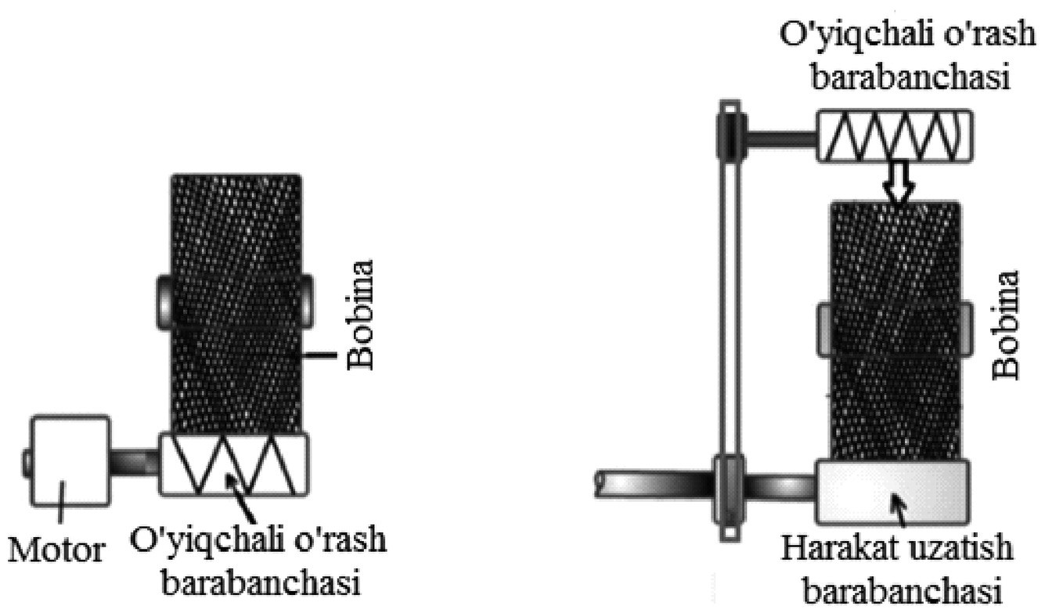
a) b)
8-rasm. Ip taqsimlash turlari.
Urchuqni aylantirish orqali ip o‘rashda uni bobina bo‘ylab taqsimlash uchun turli xil ip yo‘naltiruvchilardan foydaniladi. Ip yo‘naltiruvchilar ham o‘rama bo‘ylab ilgarilanma-qaytma harakat qiladi (9-rasm).

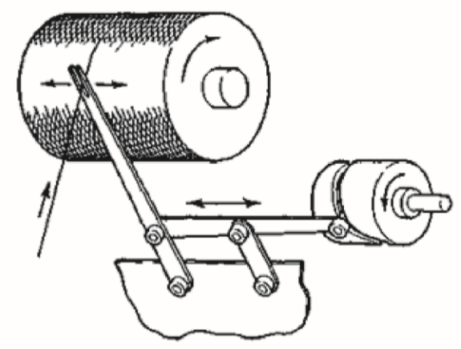
9-rasm. Ilgarilanma-qaytma harakatlanuvchi ip taqsimlash mexanizmi.

QAYTA O‘RASH JARAYONINING TEXNOLOGIK ZONALARI
Qayta o‘rash jarayoni asosan 3 zonaga bo‘linadi va o‘rganiladi (10-rasm).
1-zona. Yigirish tuftagidan ipni chuvatish zonasi. Yigirish tuftagi tuftak tutgichga (romga) muqobil chuvatish uchun qulay qilib o‘rnatiladi. Chuvatish ikki xil usulda amalga oshiriladi (10-rasm).
2-zona. Taranglash va tozalash nazorat zonasi. Bu zonada o‘ralayotgan ipga kerakli taranglik berilib, o‘ramada belgilangan zichlik va shakl hosil qilinadi. Bu zona taranglovchi, nazorat-tozalash va ip uzilsa, mashinani to‘xtatuvchi moslamalardan tashkil topadi. Taranglovchi moslama ipning belgilangan tarangligini bir me’yorda ta’minlab turishga xizmat qilsa, nazorat-tozalash moslamasi esa ipning yo‘g‘on va ingichka joylarini nazorat qilib tozalaydi.
Bu zonadan iplar har xil yo‘naltirgichlar orqali yo‘naltiriladi.
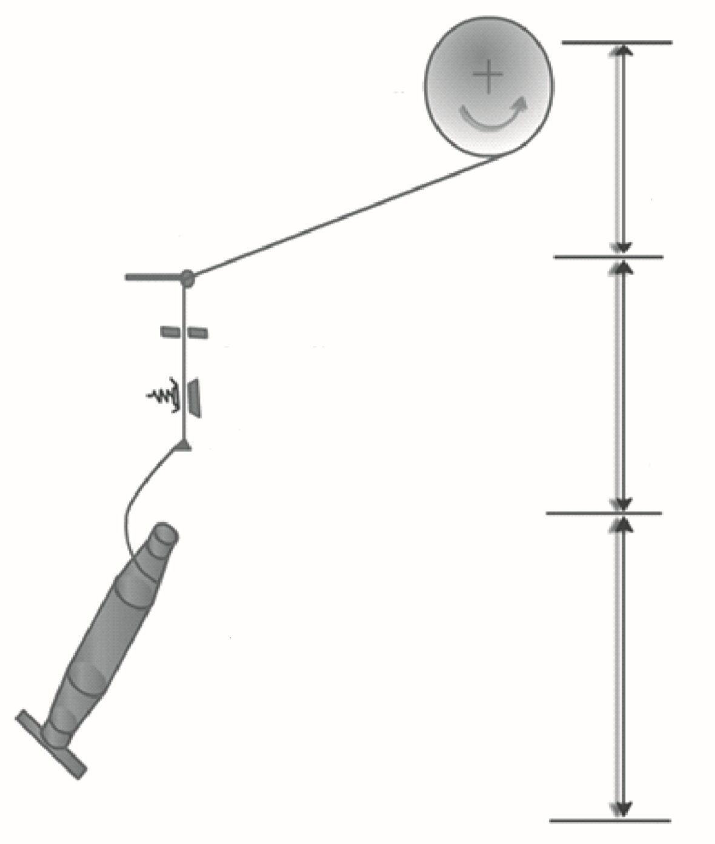
Bobina
Ip nazoratchisi
Qayta o‘rash zonasi
Taranglash-tozalash
zonasi
Chuvatish zonasi
Ip tozalagich
Taranglovchi
moslama
Ballon
so‘ndirgich
Yigirish

tuftagi
10-
rasm.
Qayta o‘rash mashinasining texnologik zonalari
Yo‘naltiruvchilar turli xil bo‘lib, ularning yuzasi silliq bo‘lishi va ipni shikastlantirmasligi kerak. Odatda yo‘naltiruvchilar yaltiroq metalldan (nikel) yoki keramikadan ishlanadi. Yo‘naltiruvchilar turli shaklda ishlab chiqariladi. Metall yo‘naltiruvchilar keramika yordamida qoplanib, asosan, sintetik iplarni o‘rashga mo‘ljallangan. Aluminli yo‘naltiruvchilar neylon, polister, kapron va h.k. iplarni o‘rashda foydalaniladi. Sintetik va aralashmali iplarga mo‘ljallangan aluminli yo‘naltiruvchilarning yuzasi metallokeramik, tabiiy tolali iplarga (paxta, ipak, jun, zig‘ir, kanop va h.k.) mo‘ljallangan. Forforli ip yo‘naltiruvchilar tabiiy va sintetik tolali iplarga mo‘ljallangan.
3-zona. Iplarni o‘rash zonasi. Bu zonada kerakli o‘ramalarga keyingi jarayonlarda chuvatish usuliga qarab iplar o‘raladi. Bir necha turdagi – konussimon, silindrsimon bobinalar, g‘altakcha (katushka) yoki naycha, bo‘yash g‘altakchasi yoki naychasi kabi o‘ramalar keyingi jarayonlardan kelib chiqib tayyorlanadi, ya’ni o‘raladi. Iplarni o‘rashdagi asosiy omillardan biri qayta o‘rash jarayonida ipning muqobil tarangligidir. Qayta o‘rash jarayonida ipning muqobil tarangligi qayta o‘rash jarayonining uzluksiz kechishi va iplarni belgilangan zichlikda ipning o‘ramaga o‘ralishini ta’minlash uchun kerak bo‘ladi. Agar taranglovchi moslamalardan chiqayotgan ipning tarangligi bir xil bo‘lsa, o‘rama zichligi ham bir xil bo‘lishligi uchun iplarni o‘rash tezligi ham bir xil bo‘lishi kerak. Ya’ni, ip tarangligi qayta o‘rash tezligining funksiyasidir.
Nazorat uchun savollar.
- Iplarni qayta o`rash omili.
- Qayta o`rash maqsadlari.
- To`qima ishlab chiqarish jaroyani nimalarga bog`liq?
- Iplarni qayta o`rash texnologiyasi qanday amalga oshiriladi?
- Qayta o`rash jarayoniga qo`yiladigan talablar.
- Iplarni qayta o`rash usullari
- Tandalash nima?
- Xonatlas qanday tayyorlanadi?
- Iplarni o`rash zonasi

